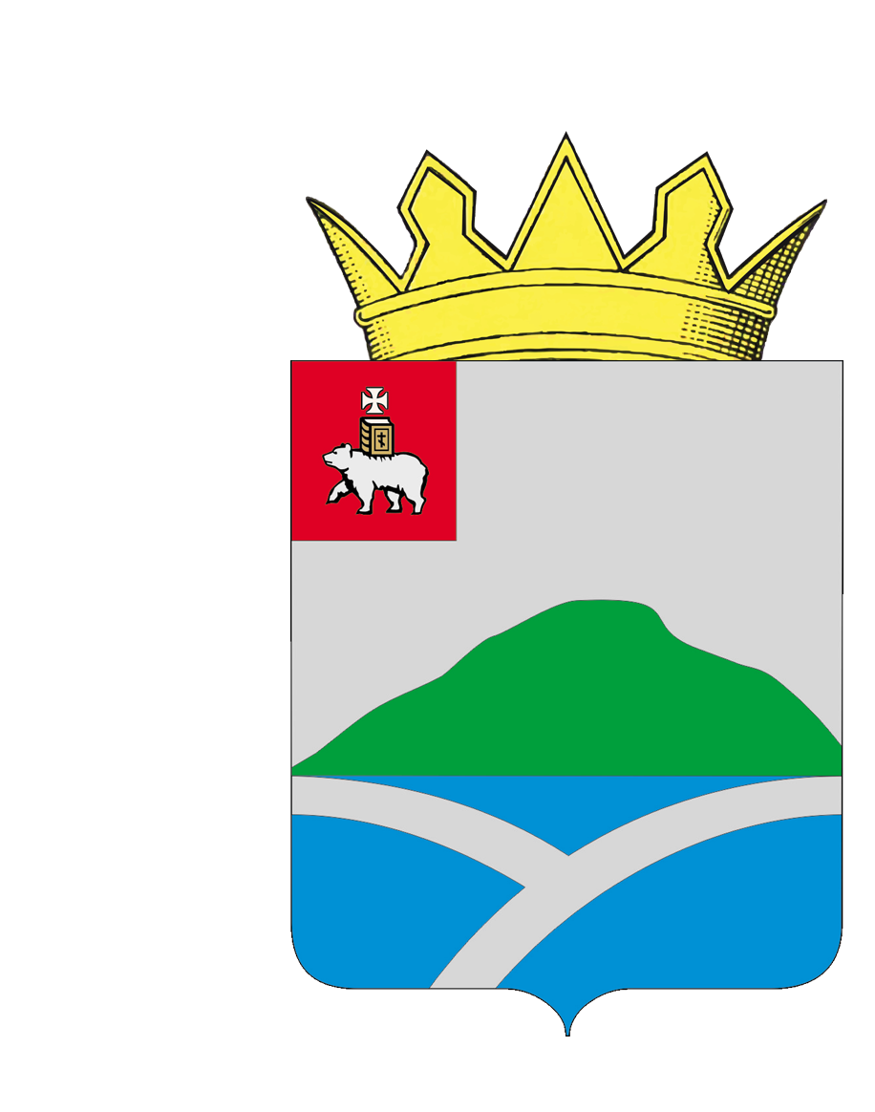
ДУМА
УИНСКОГО МУНИЦИПАЛЬНОГО ОКРУГА
ПЕРМСКОГО КРАЯ

РЕШЕНИЕ

28.10.2021 |  | № | 273

О внесении изменений в решение Думы Уинского муниципального округа Пермского края от 30.01.2020 № 61 «Об утверждении Реестра должностей муниципальной службы Уинского муниципального округа Пермского края»

Принято Думой
Уинского муниципального округа
28 октября 2021 года

В соответствии с Федеральными законами от 06.10.2003 № 131-ФЗ «Об общих принципах организации местного самоуправления в Российской Федерации», от 07.02.2011 № 6-ФЗ «Об общих принципах организации и деятельности контрольно-счетных органов субъектов Российской Федерации и муниципальных образований» Дума Уинского муниципального округа РЕШАЕТ:
1. Внести в Реестр должностей муниципальной службы Уинского муниципального округа Пермского края (далее – Реестр), утвержденный решением Думы Уинского муниципального округа Пермского края от 30.01.2020 № 61, следующие изменения:
1.1. в разделе «II. Перечень наименований должностей муниципальной службы в органах местного самоуправления Уинского муниципального округа Пермского края» в пункте 3 подпункты 1, 2 исключить.
2. Контроль за исполнением настоящего решения возложить на председателя Думы Уинского муниципального округа Пермского края.
3. Настоящее решение вступает в силу со дня официального обнародования и подлежит опубликованию на официальном сайте администрации Уинского муниципального округа (www.uinsk.ru).

4. Настоящее решение обнародовать на информационных стендах, указанных в решении Думы Уинского муниципального округа Пермского края от 26.03.2020 № 100 «Об определении мест для обнародования муниципальных правовых актов Уинского муниципального округа Пермского края».

Председатель Думы Уинского  муниципального округа  Пермского края | Глава муниципального округа - глава администрации Уинского муниципального округа  Пермского края
М.И. Быкариз | А.Н. Зелёнкин

